Лабораторная работа №7

Операционные системы

Кавказова Диана Алексеевна

Содержание

# 1 Цель работы

Освоение основных возможностей командной оболочки Midnight Commander. Приоб- ретение навыков практической работы по просмотру каталогов и файлов; манипуляций с ними.

# 2 Задание

1. Изучите информацию о mc, вызвав в командной строке man mc.
2. Запустите из командной строки mc, изучите его структуру и меню. 68 Лабораторная работа No 7. Командная оболочка Midnight Commander Таблица 7.2 Клавиши для редактирования файла Ctrl-y удалить строку Ctrl-u отмена последней операции Ins вставка/замена F7 поиск (можно использовать регулярные выражения) -F7 повтор последней операции поиска F4 замена F3 первое нажатие — начало выделения, второе — окончание выделения F5 копировать выделенный фрагмент F6 переместить выделенный фрагмент F8 удалить выделенный фрагмент F2 записать изменения в файл F10 выйти из редактора
3. Выполните несколько операций в mc, используя управляющие клавиши (операции с панелями; выделение/отмена выделения файлов, копирование/перемещение фай- лов, получение информации о размере и правах доступа на файлы и/или каталоги и т.п.)
4. Выполните основные команды меню левой (или правой) панели. Оцените степень подробности вывода информации о файлах.
5. Используя возможности подменю Файл , выполните: – просмотр содержимого текстового файла; – редактирование содержимого текстового файла (без сохранения результатов редактирования); – создание каталога; – копирование в файлов в созданный каталог.
6. С помощью соответствующих средств подменю Команда осуществите: – поиск в файловой системе файла с заданными условиями (например, файла с расширением .c или .cpp, содержащего строку main); – выбор и повторение одной из предыдущих команд; – переход в домашний каталог; – анализ файла меню и файла расширений.
7. Вызовите подменю Настройки . Освойте операции, определяющие структуру экрана mc (Full screen, Double Width, Show Hidden Files и т.д.)

7.3.2. Задание по встроенному редактору mc 1. Создайте текстовой файл text.txt. 2. Откройте этот файл с помощью встроенного в mc редактора. 3. Вставьте в открытый файл небольшой фрагмент текста, скопированный из любого другого файла или Интернета. 4. Проделайте с текстом следующие манипуляции, используя горячие клавиши: 4.1. Удалите строку текста. 4.2. Выделите фрагмент текста и скопируйте его на новую строку. Кулябов Д. С. и др. Операционные системы 69 4.3. Выделите фрагмент текста и перенесите его на новую строку. 4.4. Сохраните файл. 4.5. Отмените последнее действие. 4.6. Перейдите в конец файла (нажав комбинацию клавиш) и напишите некоторый текст. 4.7. Перейдите в начало файла (нажав комбинацию клавиш) и напишите некоторый текст. 4.8. Сохраните и закройте файл. 5. Откройте файл с исходным текстом на некотором языке программирования (напри- мер C или Java) 6. Используя меню редактора, включите подсветку синтаксиса, если она не включена, или выключите, если она включена

# 3 Выполнение лабораторной работы

1. Изучить информацию о mc, вызвав в командной строке man mc. Запустили из командной строки mc, изучите его структуру и меню.

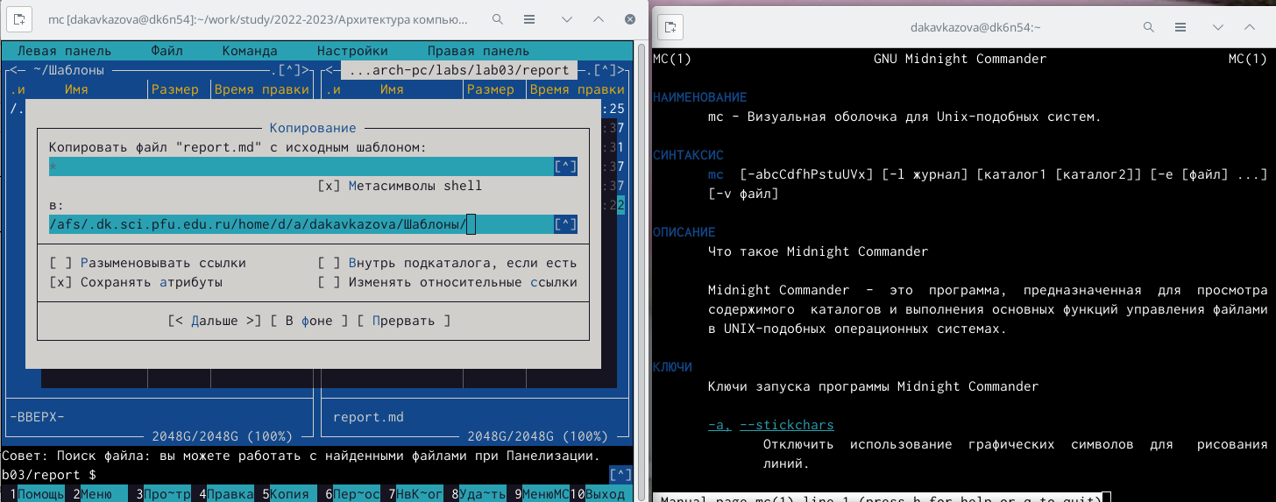

рисунок

1. Выполнили несколько операций в mc, используя управляющие клавиши (операции с панелями; выделение/отмена выделения файлов, копирование/перемещение фай- лов, получение информации о размере и правах доступа на файлы и/или каталоги и т.п.) Выполнили основные команды меню левой (или правой) панели. Оценили степень подробности вывода информации о файлах. Используя возможности подменю Файл , выполнили: – просмотр содержимого текстового файла; – редактирование содержимого текстового файла (без сохранения результатов редактирования); – создание каталога; – копирование в файлов в созданный каталог.

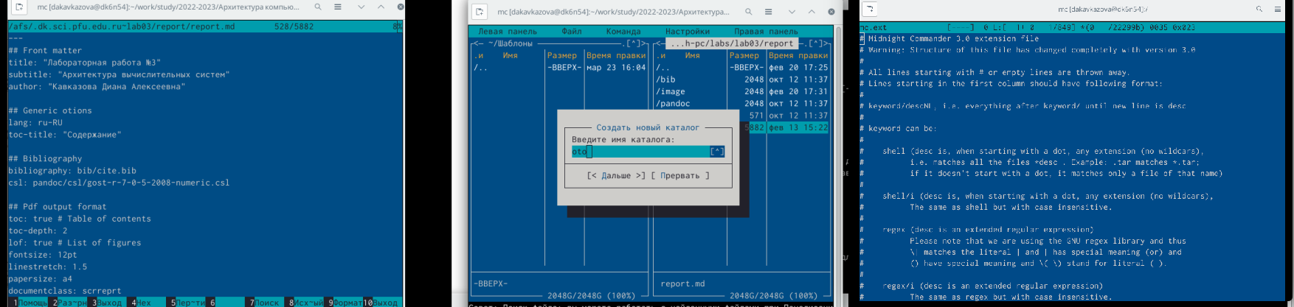

рисунок

1. С помощью соответствующих средств подменю Команда осуществили: – поиск в файловой системе файла с заданными условиями (например, файла с расширением .c или .cpp, содержащего строку main); – выбор и повторение одной из предыдущих команд; – переход в домашний каталог; – анализ файла меню и файла расширений

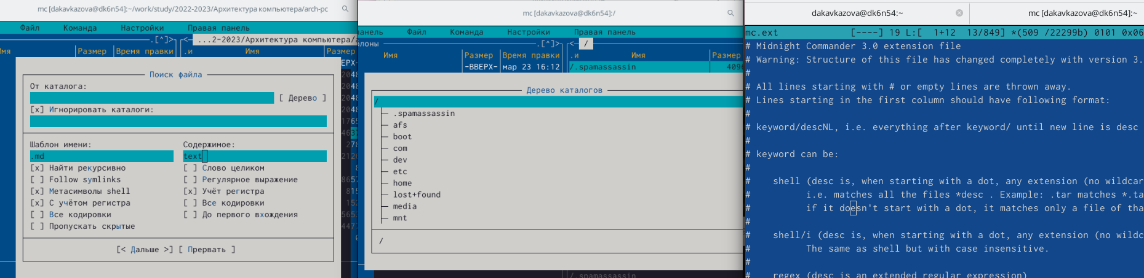

рисунок

1. Вызовали подменю Настройки . Освоили операции, определяющие структуру экрана mc (Full screen, Double Width, Show Hidden Files и т.д.)

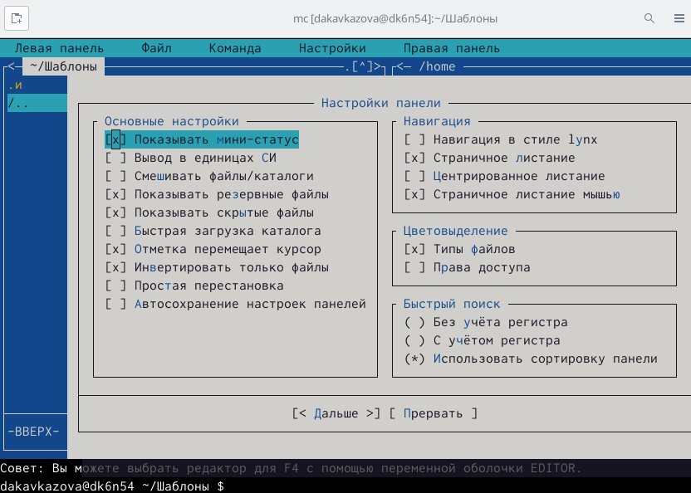

рисунок

1. Создали текстовой файл text.txt. Открыаваем этот файл с помощью встроенного в mc редактора. Вставляем в открытый файл небольшой фрагмент текста, скопированный из любого другого файла или Интернета. Проделаем с текстом следующие манипуляции, используя горячие клавиши: 4.1. Удалим строку текста. 4.2. Выделим фрагмент текста и скопируйте его на новую строку. Кулябов Д. С. и др. Операционные системы 69 4.3. Выделим фрагмент текста и перенесите его на новую строку. 4.4. Сохраним файл. 4.5. Отменим последнее действие. 4.6. Перейдём в конец файла (нажав комбинацию клавиш) и напишите некоторый текст. 4.7. Перейдём в начало файла (нажав комбинацию клавиш) и напишите некоторый текст. 4.8. Сохраним и закройте файл. Откроем файл с исходным текстом на некотором языке программирования (напри- мер C или Java) Используем меню редактора, включите подсветку синтаксиса, если она не включена, или выключите, если она включена.

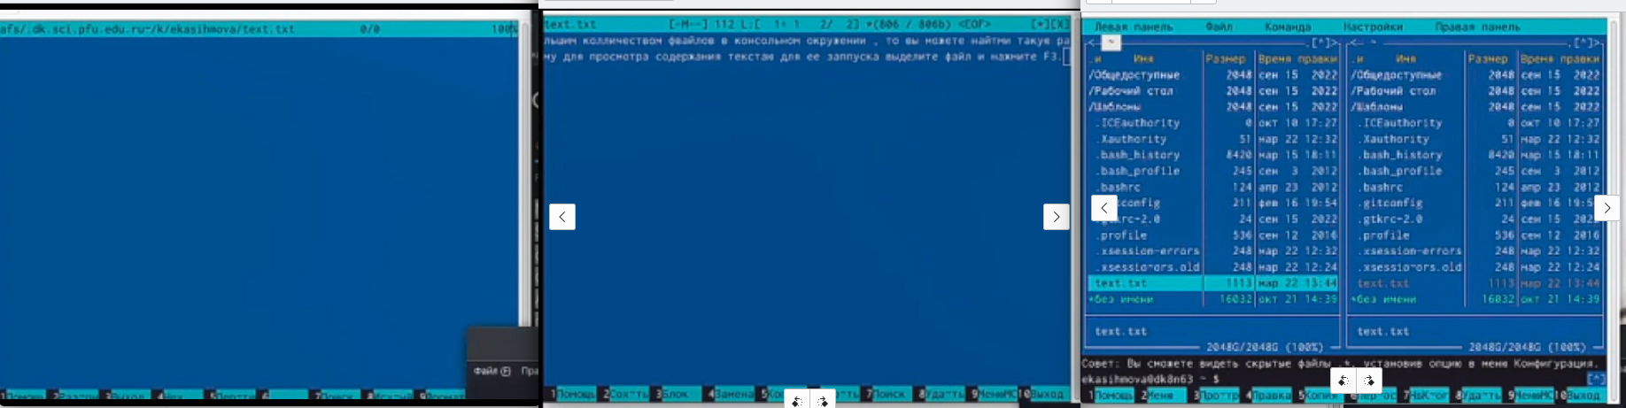

рисунок

# 4 Контрольные вопросы

1. Какие режимы работы есть в mc. Охарактеризуйте их.
2. Какие операции с файлами можно выполнить как с помощью команд shell, так и с по- мощью меню (комбинаций клавиш) mc? Приведите несколько примеров.
3. Опишите структура меню левой (или правой) панели mc, дайте характеристику ко- мандам.
4. Опишите структура меню Файл mc, дайте характеристику командам.
5. Опишите структура меню Команда mc, дайте характеристику командам.
6. Опишите структура меню Настройки mc, дайте характеристику командам.
7. Назовите и дайте характеристику встроенным командам mc.
8. Назовите и дайте характеристику командам встроенного редактора mc.
9. Дайте характеристику средствам mc, которые позволяют создавать меню, определяе- мые пользователем.
10. Дайте характеристику средствам mc, которые позволяют выполнять действия, опреде- ляемые пользователем, над текущим файлом.

# 5 Выводы

Освоили основных возможностей командной оболочки Midnight Commander. Приоб- ретение навыков практической работы по просмотру каталогов и файлов; манипуляций с ними.

# Список литературы